|  |  |
| --- | --- |
| Gerb-BMSTU_01 | **Министерство науки и высшего образования Российской Федерации**  **Федеральное государственное бюджетное образовательное учреждение**  **высшего образования**  **«Московский государственный технический университет**  **имени Н.Э. Баумана**  **(национальный исследовательский университет)»**  **(МГТУ им. Н.Э. Баумана)** |

ФАКУЛЬТЕТ **Информатика и системы управления**

КАФЕДРА **Компьютерные системы и сети (ИУ6)**

НАПРАВЛЕНИЕ ПОДГОТОВКИ **09.03.03 Прикладная информатика**

**Отчет**

|  |  |
| --- | --- |
| **по лабораторной работе №** | **1** |

**Название:**

Создание простейших html-страниц, устаревшие элементы разметки, валидаторы кода

**Дисциплина:** Языки Интернет-программирования



|  |  |  |  |  |
| --- | --- | --- | --- | --- |
| Студент | ИУ6-35Б |  | 01.09.2023 | В. И. Мамыкин |
|  | (Группа) |  | (Подпись, дата) | (И.О. Фамилия) |
|  |  |  |  |  |
| Преподаватель |  |  |  | Е.Ю. Гаврилова |
|  |  |  | (Подпись, дата) | (И.О. Фамилия) |

Москва, 2023

**Цель работы**: знакомство с языком разметки HTML, получение и закрепление практических навыков создания и форматирования HTML-страниц с использованием устаревших и современных средств разметки.

**Задание:**

1. Выполните разметку HTML-страницы с использованием элементов семантической разметки текста. Напишите не менее 10 строк произвольного текста. Выделите в каждой строке несколько слов как более важные, значительно важные, добавьте математические формулы и пр. Также, с использованием семантической разметки, добавьте к тексту произвольные строки кода на любом языке программирования.

Подготовьте второй вариант разметки, отличающийся выделенными словами. Замените фрагменты, которые ранее отображались курсивом на фрагменты, отображаемые жирным шрифтом.

1. Сформируйте HTML-страницу с фрагментом расписания занятий (используйте элемент table). Выберите фрагмент расписания таким образом, чтобы хотя бы в одном месте возникала необходимость объединения ячеек таблицы.
2. Подготовьте разметку формы регистрации на произвольном сайте. Для расположения элементов используйте табличную верстку.
3. Используя валидаторы HTML (предустановленный в браузере или https://validator.w3.org/), проверьте полученные HTML-страницы на наличие ошибок. Составьте таблицу выявленных ошибок, в которую внесите все ошибки валидации и их фактические проявления в браузере. Устраните все найденные ошибки.

**Задание 1**

**1.html**

<!DOCTYPE html>

<html lang="en">

<head>

<meta http-equiv="Contkent-Type" content="text/html; charset=utf-8" />

</head>

<body>

<p>

<strong>Теорема Пифагора</strong>, определение: в прямоугольном треугольнике квадрат длины гипотенузы равен

сумме квадратов длин

катетов.

<br />k

<em>Гипотенуза</em> — сторона, лежащая напротив прямого угла.

<br />

<em>Катет</em> — одна из двух сторон, образующих прямой угол.

<br />

Формула Теоремы Пифагора выглядит так:

<var>a<sup>2</sup></var>+<var>b<sup>2</sup></var>

=<var>c<sup>2</sup></var>

, <br />

где a, b — катеты, с — гипотенуза.

</p>

Для треугольника со сторонами a, b и c, где c — большая сторона, действуют следующие правила:

<ul type=”disk”>

<li>если <var>c<sup>2</sup></var>

&lt; <var>a<sup>2</sup></var> + <var>b<sup>2</sup></var>, значит угол, противолежащий стороне <var>c</var>,

является <mark>острым</mark>

</li>

<li>если <var>c<sup>2</sup></var> = <var>a<sup>2</sup></var> + <var>b<sup>2</sup></var>, значит угол,

противолежащий стороне <var>c</var>, является <mark>прямым</mark> </li>

<li>если <var>c<sup>2</sup></var> &gt; <var>a<sup>2</sup></var> + <var>b<sup>2</sup></var>, значит угол,

, значит угол, противолежащий стороне <var>c</var>, является <mark>тупым</mark> </li>

</ul>

<p> <strong>Доказательство</strong> теоремы Пифагора вы можете посмотреть на <a

href="https://skysmart.ru/articles/mathematic/teorema-pifagora-formula">сайте</a> </p>

<p>Рассмотрим проверку равенства теоремы пифагора в языке С++:</p>

<code>

#include &lt;bits/stdc++.h&gt;<br/>

int main ()<br/>

{<br/>

int a = 3, b = 4, c = 5;<br/>

if (a\*a + b\*b = c\*c) cout &lt;&lt; "Прямоугольный треугольник"; <br/>

else cout &lt;&lt; "Не прямоугольный треугольник"; <br/>

return 0;<br/>

}

</code>

<p>

<strong>Теорема Пифагора</strong>, определение: в прямоугольном треугольнике квадрат длины гипотенузы равен

сумме квадратов длин

катетов.

<br />

<strong>Гипотенуза</strong> — сторона, лежащая напротив прямого угла.

<br />

<strong>Катет</strong> — одна из двух сторон, образующих прямой угол.

<br />

Формула Теоремы Пифагора выглядит так:

<var>a<sup>2</sup></var>+<var>b<sup>2</sup></var>

=<var>c<sup>2</sup></var>

, <br />

где a, b — катеты, с — гипотенуза.

</p>

Для треугольника со сторонами a, b и c, где c — большая сторона, действуют следующие правила:

<ul type=”disk”>

<li>если <var>c<sup>2</sup></var>

&lt; <var>a<sup>2</sup></var> + <var>b<sup>2</sup></var>, значит угол, противолежащий стороне <var>c</var>,

является <mark>острым</mark>

</li>

<li>если <var>c<sup>2</sup></var> = <var>a<sup>2</sup></var> + <var>b<sup>2</sup></var>, значит угол,

противолежащий стороне <var>c</var>, является <mark>прямым</mark> </li>

<li>если <var>c<sup>2</sup></var> &gt; <var>a<sup>2</sup></var> + <var>b<sup>2</sup></var>, значит угол,

, значит угол, противолежащий стороне <var>c</var>, является <mark>тупым</mark> </li>

</ul>

<p> <strong>Доказательство</strong> теоремы Пифагора вы можете посмотреть на <a

href="https://skysmart.ru/articles/mathematic/teorema-pifagora-formula">сайте</a>

</p>

</body>

</html>

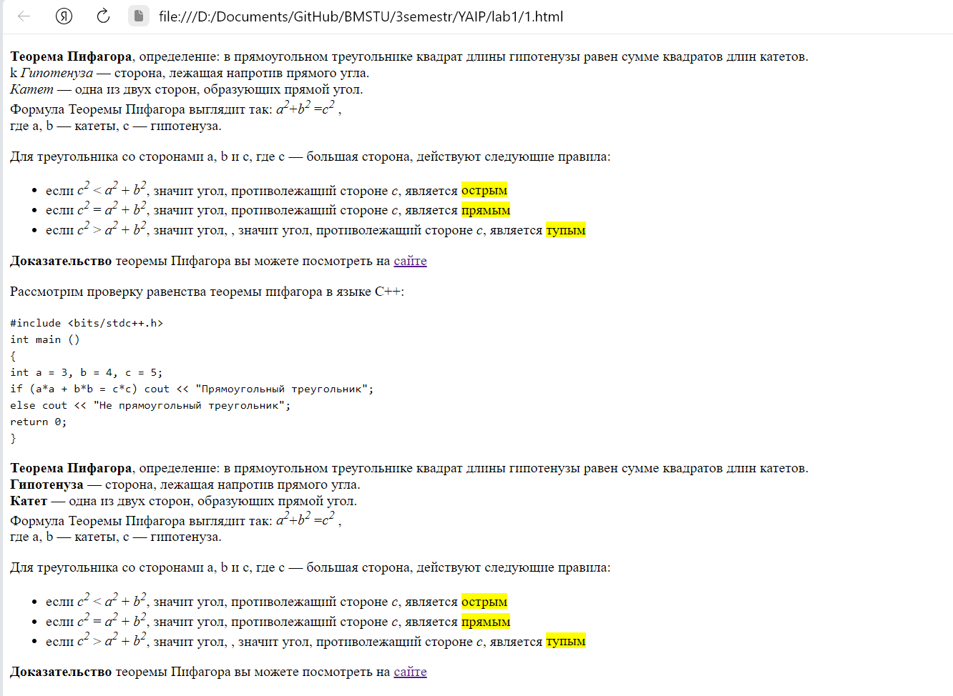

Рисунок 1 – пример html страницы

**Задание 2**

**2.html**

<!DOCTYPE html>

<html lang="en">

<head>

<meta charset="UTF-8">

<meta name="viewport" content="width=device-width, initial-scale=1.0">

<title>Часть 2</title>

</head>

<body>

<div style="text-align: center; margin-left: 35%;">

<table border="1px">

<tr>

<th colspan="3"> Суббота </th>

</tr>

<tr>

<th> Время </th>

<td style="background-color: aqua;"> ЧС </td>

<td style="background-color: cornflowerblue;color: aliceblue;"> ЗН </td>

</tr>

<tr>

<th> 08:30 <br />

10:05

</th>

<td style="width: 200px;">

<em>(сем)</em> Языки интернет-программирования <em>619л</em> <em>Маняшев Э. Р.</em>

</td>

<td style="width: 200px;">

<em>(сем)</em> Физика <em>619л</em>

</td>

</tr>

<tr>

<th> 10:15 <br />

11:50

</th>

<td style="width: 200px;" colspan="2">

<em>(лек)</em> Языки интернет-программирования <em>619л</em> <em>Маняшев Э. Р.</em>

</td>

</tr>

<tr>

<th> 12:00 <br />

13:35

</th>

<td style="width: 200px;"></td>

<td style="width: 200px;"></td>

</tr>

<tr>

<th> 13:50 <br />

15:25

</th>

<td style="width: 200px;"></td>

<td style="width: 200px;"></td>

</tr>

<tr>

<th> 15:40 <br />

17:15

</th>

<td style="width: 200px;"></td>

<td style="width: 200px;"></td>

</tr>

<tr>

<th> 17:25 <br />

19:00

</th>

<td style="width: 200px;"></td>

<td style="width: 200px;"></td>

</tr>

<tr>

<th> 19:10 <br />

20:45

</th>

<td style="width: 200px;"></td>

<td style="width: 200px;"></td>

</tr>

</table>

</div>

</body>

</html>

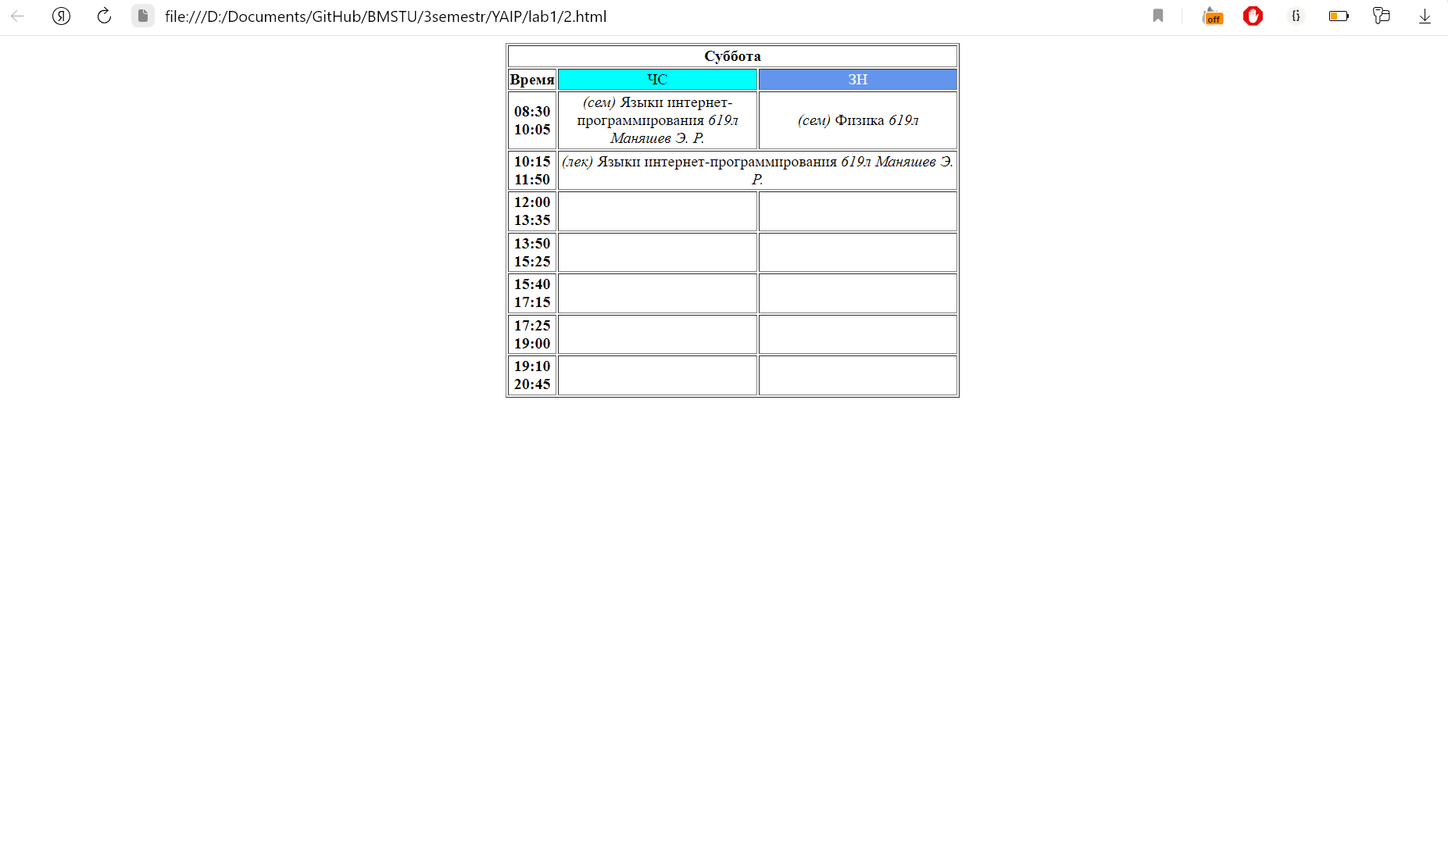

Рисунок 2 – пример html страницы

**Задание 3**

**3.html**

<!DOCTYPE html>

<html lang="en">

<head>

<meta charset="UTF-8">

<meta name="viewport" content="width=device-width, initial-scale=1.0">

<title>Часть 3</title>

</head>

<body>

<div style="margin-left: 40%;">

<table border="1px">

<tr>

<th>

<form action="/form\_submit" method="get">

<div style="text-align: right;">

Логин: <input type="text" required name="log" /><br />

Пароль: <input type="password" required name="pass" /><br />

E-mail: <input type="text" required name="email" /><br />

</div>

Пол: <input type="radio" name="gender" value="m" checked />м

<input type="radio" name="gender" value="f" />ж<br />

<input type="submit" value="Отправить" />

</form>

</th>

</tr>

</table>

</div>

</body>

</html>

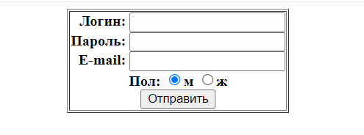

Рисунок 3 – пример html страницы

**Задание 4**

|  |  |
| --- | --- |
| **Ошибка** | **Проявление в браузере** |
| The type attribute on the ul element is obsolete. Use CSS instead. | Все отображается корректно, просто рекомендация |
| Element head is missing a required instance of child element title. | Во вкладке отображается имя файла |

**Вывод**: был изучен язык разметки HTML, получены и закреплены практические навыки создания и форматирования HTML-страниц с использованием устаревших и современных средств разметки.